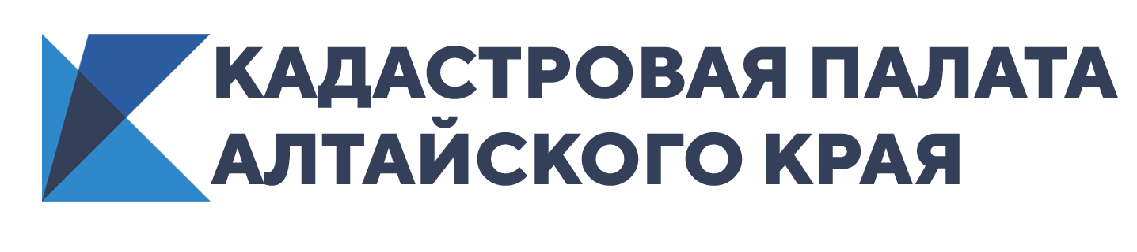

г. Барнаул
28 июня 2021 года
Пресс-релиз

Как узнать результат рассмотрения заявления о кадастровом учете

В 2021 году жителями Алтайского края подано 15,6 тыс. заявлений о кадастровом учете. Рассмотрение около 800 из них было приостановлено по причине несоответствия документов действующему законодательству. Эксперты Кадастровой палаты напомнили о возможности отслеживать прохождение обработки вашего заявления о кадастровом учете.
Обращаясь в орган регистрации прав с заявлением об осуществлении государственного кадастрового учета (ГКУ) правообладатели уверены, что в назначенный день они получат готовые документы. Однако не всегда процесс учетных действий проходит успешно. Государственный регистратор может принять решение о приостановлении в осуществлении государственного кадастрового учета.
«Все поступившие для кадастрового учета документы проходят обязательную проверку на соответствие требованиям действующего законодательства, в том числе на правильность оформления, сроки действия документов, наличие полномочий у организаций, подготовивших документы. При выявлении нарушений процедура постановки на государственный кадастровый учёт приостаналивается до устранения причин, препятствующих ее проведению», - рассказывает заместитель директора Кадастровой палаты Алтайского края Игорь Штайнепрайс.
В таком случае заявителю по электронной почте направляется специальное уведомление, в котором указываются причины приостановления кадастрового учета. А если правообладатель или его представитель не указали в заявлении адрес электронной почты? Как узнать, приостановлен кадастровый учет или можно забирать готовые документы?
Выяснить судьбу поданных документов, зная номер обращения, можно следующими способами:
1. В «Личном кабинете» правообладателя, используя специализированные вкладки «Мои заявки» или «Проверка статуса запроса (заявления) online». Сервис располагается на главной странице официального сайта Росреестра, для входа в «Личный кабинет» потребуется логин и пароль для входа на портал Госуслуги.
2. Посредством сервиса «Проверка исполнения запроса (заявления)» в разделе «Электронные сервисы и услуги» официального сайта Росреестра.
3. По единому многоканальному номеру Ведомственного центра телефонного обслуживания Росреестра 8-800-100-34-34. Круглосуточный режим работы позволяет принимать звонки из любого региона России вне зависимости от часового пояса.
4. По бесплатному телефону центра телефонного обслуживания МФЦ 8-800-775-00-25, если документы представлены через офисы МФЦ Алтайского края.
5. По многоканальному телефону Кадастровой палаты по Алтайскому краю 8(3852) 55-76-59 с одним из добавочных номеров: 6958, 6959, 8003, 8004 или посредством специализированного сайта - rosreestr22.ru, нажав кнопку «Узнать готовность», если документы представлены в офисах Кадастровой палаты по Алтайскому краю, либо в рамках выездного обслуживания.
«Нужно помнить, если государственный регистратор приостановил осуществление кадастрового учета, то внести исправления в документы следует в отведенный законом срок. В случае, когда ошибки не исправлены и причины приостановления не устранены в течение трех месяцев, государственный регистратор откажет в проведении кадастрового учета», - отметил Игорь Штайнепрайс.

Материал подготовлен Кадастровая палата по Алтайскому краю
Контакты для СМИ: тел. 8 (3852) 55-76-59, доб. 7091, 7092,
адрес электронной почты: press@22.kadastr.ru.
Официальная страница в соц. сети: https://vk.com/kadastr22

